FICHA TÉCNICA
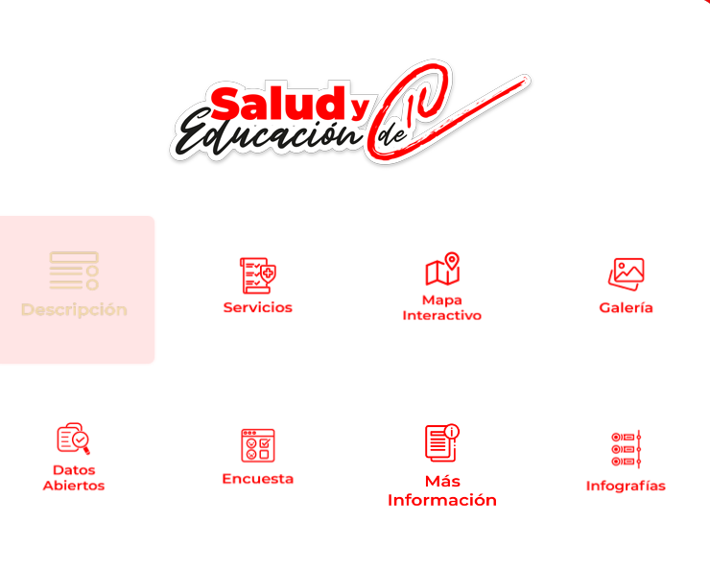 | Nombre de la práctica:  Programa salud y educación de 10
Nombre del Sujeto Obligado
Sistema Municipal para el Desarrollo Integral de la Familia de Tlalnepantla de Baz
Área responsable de la práctica
Dirección de Salud, Dirección de Administración y Finanzas
Coordinación de Transparencia y Coordinación de Comunicación Institucional
Disponible para su consulta en:
http://www.diftlalnepantla.gob.mx/pages/transparencia-proactiva/descripcion
 | Periodo: vigente | Alcance: Municipal
 | Lugar: Estado de México | Puntuación total: 100

¿Qué es y cómo funciona la práctica?
Es un micrositio que brinda información a la población acerca del programa “Salud y Educación de 10”, comparte los servicios otorgados, mapa interactivo de las escuelas visitadas y sus ubicaciones, atención proporcionada, por rubro de salud que cubren, así mismo se dieron pláticas a los niños y niñas, referente a la importancia de la prevención y cuidado de la salud, con los temas de Salud Bucal, Nutrición, Ortopedia, Auditiva, Mental y Visual, dando la información de forma clara y sencilla, cuenta con una encuesta que permite recuperar comentarios sobre la información presentada, presenta información en datos abiertos CSV. Fomentando la cultura del autocuidado, de la prevención y la atención médica constante.
Objetivo:  Asegurar que la información respecto al cuidado de la Salud impartida a las instituciones de educación pública sea accesible, clara y oportuna para todos los interesados, incluyendo la comunidad escolar y la población en general. | ¿Por qué se desarrolló?  Surge de la necesidad de garantizar el acceso a información clara y accesible sobre los servicios de salud ofrecidos en las instituciones educativas públicas.
Beneficios o efectos positivos generados a partir de la información difundida.
Mejora en la transparencia de datos abiertos y recursos utilizados en el Programa Salud y Educación de 10.
Facilita el acceso a información relevante y oportuna a los usuarios de esta práctica.
Promociona la toma de decisiones por parte de la comunidad educativa y la población en general.
Conocimiento de los intereses y necesidades en materia de salud para menores en edad escolar.
¿La práctica cuenta con mecanismos de participación ciudadana durante el proceso?  Si, a través de su encuesta de satisfacción. | ¿La práctica cuenta con algún registro del número de consultas realizadas a la información difundida?  Si, cuenta con contador de visitas.
Observaciones:
Derivado de la información remitida, se advierte que cuenta con los elementos suficientes para considerarse una Práctica de Transparencia Proactiva, al apreciarse los atributos de calidad de la información, la contabilización de consultas, la participación ciudadana, los efectos positivos y los medios alternos de difusión de la información.

EVALUACIÓN
CRITERIOS A EVALUAR | PUNTOS | COMENTARIOS | EVIDENCIA
1. Calidad de la información (0 a 4)
Accesible  Que esté presentada de tal manera que todas las personas puedan consultarla,  examinarla y utilizarla independientemente de sus capacidades técnicas, cognitivas o  físicas | 4 | Cualquier persona puede consultarlo y se encuentra alojado en la página oficial del Sujeto Obligado.
Confiable  Que sea creíble y fidedigna y que proporcione elementos y/o datos que  permiten la identificación de su origen, fecha de generación, de emisión y difusión de la  misma | 4 | La información es vigente y se ha difundido de manera reciente. | Información extraída del formulario enviado por el sujeto obligado.
Comprensible  Que es sencilla, clara y entendible para cualquier persona | 4 | La información contenida en el sitio web es presentada en un lenguaje sencillo y fácil de entender.
Oportuna  Que se publica a tiempo para preservar su valor y ser útil para la toma de  decisiones de las personas usuarias | 4 | Ayuda a la toma de decisiones de las personas usuarias al conocer los servicios brindados.
Veraz  Que sea exacta, refiera o manifieste siempre la verdad respecto de lo generado,  utilizado o publicitado por el Sujeto Obligado | 4 | Se encuentra basado en fuentes propias del Sujeto Obligado. | Información extraída del formulario enviado por el sujeto obligado.
Congruente  Que mantiene relación y coherencia con otra información generada,  utilizada y/o publicada por el Sujeto Obligado | 4 | Está relacionado con otras fuentes.
Verificable  Que es posible comprobar la veracidad de la información, así como  examinar el método por el cual el Sujeto Obligado la generó | 4 | Permite constatar la información compartida en el sitio con la brindada en los centros escolares participantes.
Completa  Que proporcione todos los datos, aspectos, partes o referentes necesarios  para ser global respecto del quehacer del Sujeto Obligado | 4 | Proporciona información y datos del quehacer del Sujeto Obligado.
Actual  Que es la última versión de la información y es resultado de la adición,  modificación o generación de datos a partir de las acciones y actividades del Sujeto Obligado | 4 | Mantiene información actualizada.
Datos abiertos | 4 | Cuenta con información de beneficiarios en formato CSV.
2. Contabilización de consultas o reutilización de la información en medios de difusión (0 a 10)
Existencia de mecanismos de registro de consultas y/o reutilización de información | 10 | Cuenta con contador de visitas y con el registro de beneficiarios.
Aprovechamiento del registro de consultas y/o reutilización de la información publicada | 10 | Permite conocer la afluencia de visualizaciones y medir el alcance. | Información extraída del formulario enviado por el sujeto obligado.
3. La participación ciudadana efectiva e informada en el proceso de publicación y difusión de información proactiva (0 a 10)
La implementación de mecanismos de participación ciudadana, como encuestas, estudios de opinión, o cualquier otro ejercicio que derive en la aplicación de algún instrumento o herramienta que posibilite la apertura de las instituciones públicas hacia la participación efectiva de la población que haga uso de la información publicada de manera proactiva | 10 | Cuenta con encuesta de satisfacción de la información.
El aprovechamiento de los mecanismos de participación ciudadana para la mejora de la publicación y difusión de información proactiva. | 10 | Les permite realizar mejoras. | Información extraída del formulario enviado por el sujeto obligado.
4. Efectos positivos generados a partir de la información difundida en el marco de la política de TP (0 a 10)
El diseño e implementación de mecanismos de evaluación de la política de transparencia proactiva por parte de cada Sujeto Obligado | 10 | Promoción de una mejor toma de decisiones por parte de la comunidad educativa y la población en general. | Información extraída del formulario enviado por el sujeto obligado.
5. La difusión de la información proactiva en medios distintos al internet (0 a 10)
Utilización e implementación de medios alternativos de divulgación de la información proactiva, como radiodifusión, televisión, medios impresos, lonas, perifoneo, pláticas informativas, asesorías, volantes, sistemas de comunicación para personas con discapacidad y otras herramientas específicas dirigidas a grupos con dificultades de uso y acceso a tecnologías de la información. | 10 | Se ha difundido a través de pláticas y actividades.

